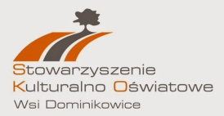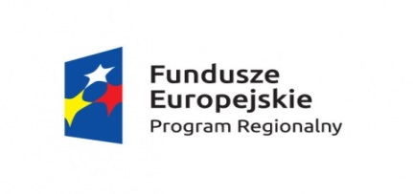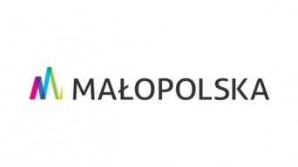

**AKADEMIA TWÓRCZOŚCI LOKALNEJ** to nowa inicjatywa Stowarzyszenia Kulturalno-Oświatowego Wsi Dominikowice w zakresie ekonomizacji .Służyć będzie ona zarówno członkom stowarzyszenia jak i też przygotowana zostanie oferta usług dla szerszego grona odbiorców jakimi będzie społeczność powiatu gorlickiego oraz turyści przebywający na naszym terenie.   
W Akademii Twórczości Lokalnej zostaną wytworzone produkty tj. kalendarze, kartki okolicznościowe, artykuły dekoracyjne, ciasta, które będą sprzedawane podczas, różnych uroczystości organizowanych na terenie gminy Gorlice. Jednocześnie Stowarzyszenie przygotuje ofertę warsztatów fotograficzno – multimedialnych oraz artystycznych, które będą dedykowane różnemu odbiorcy (młodzieży, dzieciom, osobom dorosłym).

Celem inicjatywy jest przygotowanie poszerzonej oferty usług i produktów stowarzyszenia (warsztaty artystyczne, fotograficzne), przetestowanie powstałej oferty usług, oraz wprowadzenie oferty do sprzedaży.

**Inicjatywa jest współfinansowana ze środków przekazanych przez Operatora Programu Grantowego w ramach projektu „Małopolski Ośrodek Wsparcia Ekonomii Społecznej” realizowanego w ramach Regionalnego Programu Operacyjnego Województwa Małopolskiego na lata 2014-2020 współfinansowanego z Europejskiego Funduszu Społecznego.**

